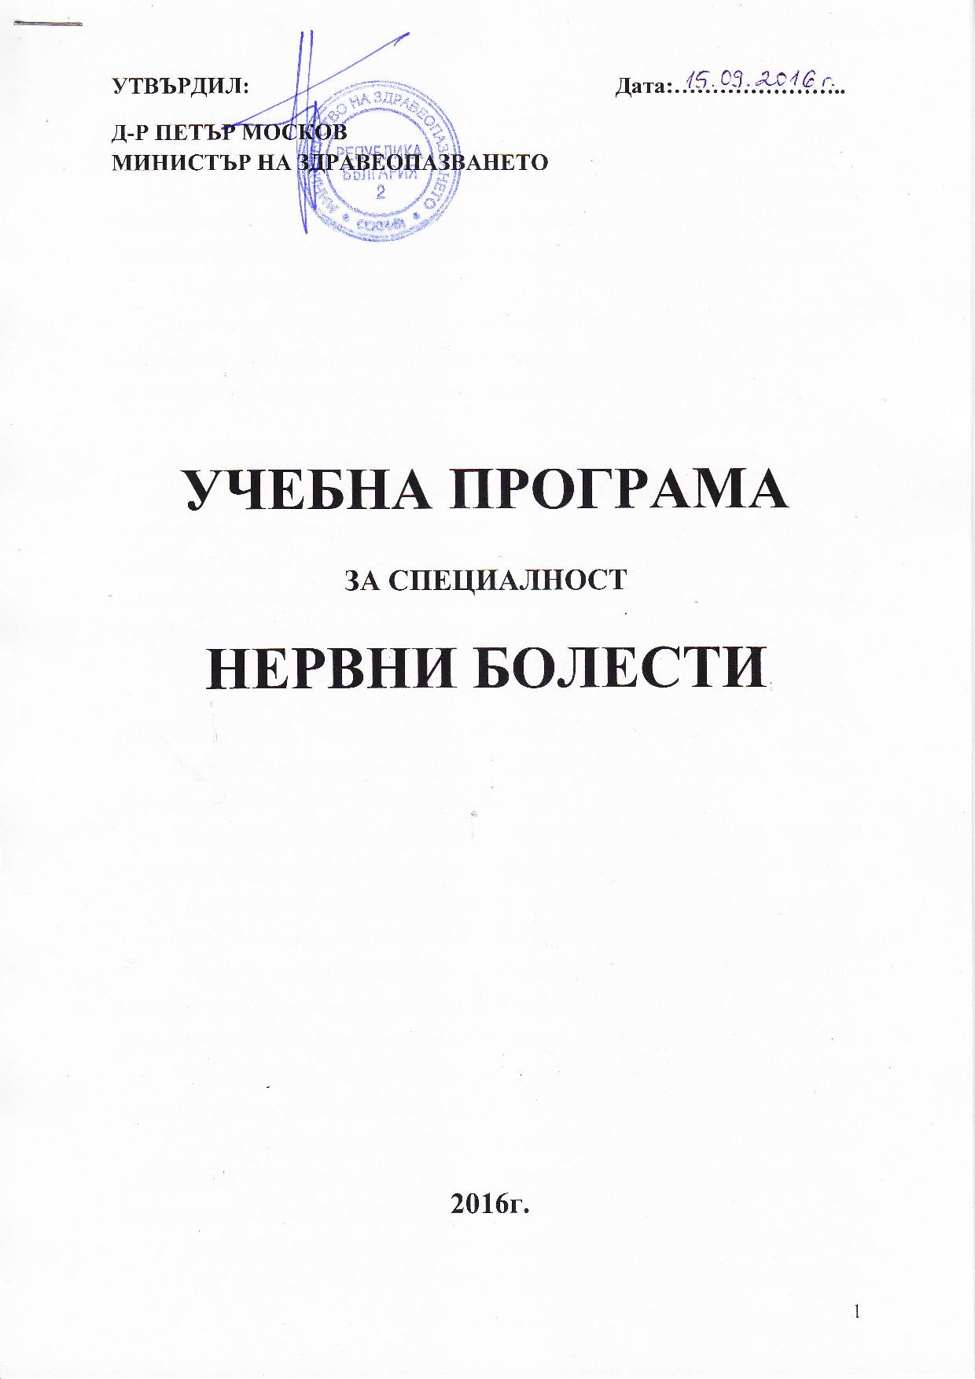

УТВЪРДИЛ: /П/ Дата: 15.09.2016г.
Д-Р ПЕТЪР МОСКОВ
МИНИСТЪР НА ЗДРАВЕОПАЗВАНЕТО

УЧЕБНА ПРОГРАМА

ЗА СПЕЦИАЛНОСТ

НЕРВНИ БОЛЕСТИ

2016г.
- Въведение
1. 1. Наименование на специалността – Нервни болести
1.2. Продължителност на обучението – 4 години
1.3. Изисквано базово образование за допускане до обучение по специалност Нервни болести – завършено висше образование на образователно-квалификационна степен „магистър” по „Медицина” и придобита професионална квалификация „лекар”
1.4. Дефиниция на специалността
Неврологията е терапевтична специалност, която изучава анатомията и физиологията на централната, периферната и автономната нервна система, както и различните нарушения при болестни състояния на нервната система.

- ЦЕЛ НА ОБУЧЕНИЕТО
Целта на обучението е специализантът по Нервни болести да получи необходимата теоретична и практическа подготовка и да изгради в себе си необходимите качества, умения и компетентности за самостоятелна работа в доболничната и болничната специализирана медицинска дейност в областта на неврологията, включително оказване на компетентна консултативна помощ.

- ЗНАНИЯ, УМЕНИЯ И КомпетенТНОСТИ, КОИТО СПЕЦИАЛИЗАНТЪТ СЛЕДВА ДА ПРИДОБИЕ
По време на обучението си специализантът по Нервни болести следва да придобие следните знания, умения и компетентности:
- Да познава анатомията, патоморфологията, физиологията и патофизиологията на централната, периферната и автономната нервна система
- Да овладее методите на неврологичното изследване, изграждането на синдроми и поставянето на топична диагноза на болестния процес
- Да усвои диагностичния процес и да може въз основа на клиничните данни от неврологичното изследване и получените инструментални и лабораторни резултати да оформи правилна топична и нозологична диагноза
- Да познава съвременното лечение на неврологичните заболявания и да ги прилага обосновано в клиничната практика
- Да може да интерпретира правилно резултатите от високоспециализираните неврологични изследвания (ЕЕГ, ЕМГ и невросонография), както и резултатите от невроизобразителните методи и ликворните изследвания
- Да може самостоятелно да извършва лумбална пункция и офталмоскопия
- Да придобие достатъчно теоретични знания и практически умения за самостоятелна работа в доболничната и болничната специализирана медицинска дейност в областта на неврологията
- Да извършва компетентна консултативна помощ
- Да познава добре спешната неврологична помощ и основните принципи на интензивното лечение при коматозни състояния, остра дихателна недостатъчност и тежък електролитен дисбаланс, както и интервенционалните техники при лечение на остри мозъчни инсулти
- Да получи практически умения при оротрахеална интубация, поставяне на назогастрална сонда, кардиопулмонална ресусцитация, уретрален катетър, осигуряване на венозен път на терапия, водене на реанимационен лист и др.
- Да познава добре често срещаните неврологични заболявания и редките нозологични единици
- Да познава добре влиянието на възрастовите промени върху болестния процес. Да познава детската неврология и неврологичните заболявания в напреднала възраст
- Да получи теоретична подготовка и практически умения в областта на психиатрията, неврохирургия, кардиология, ендокринология, инфекциозни болести и др.

- Обучение
4.1. Учебен план (наименование на модулите и тяхната продължителност)

ПЪРВА ГОДИНА – включва следните модули:
- Клинична неврология – стаж в клиника или отделение – 10 месеца
- Електроенцефалография – стаж в ЕЕГ лаборатория – 1 месец
- Невроинфекции – стаж в клиника или отделение – l месец

ВТОРА ГОДИНА – включва следните модули:
- Клинична неврология – стаж в клиника или отделение – 7 месеца
- Спешна неврология – стаж в клиника или отделение по спешна неврология и интензивно лечение на неврологичните заболявания – 3 месеца
- Невросонология – стаж в лаборатория по невросонология – 1 месец
- Неврорентгенология – стаж в клиника или отделение по конвенционална рентгенова диагностика, компютърна томография, магнитно резонансна томография и интервенционални техники – 20 дни
- Ликворология – стаж в лаборатория по ликворология – 10 дни

ТРЕТА ГОДИНА – включва следните модули:
- Клинична неврология – стаж в клиника или отделение – 7 месеца
- Детска неврология – стаж в детска неврологична клиника или отделение – 3 месеца
- Електромиография – стаж в ЕМГ-лаборатория – 1 месец
- Невроофталмология – стаж в кабинет – 15 дни
- Невроотология – стаж в кабинет – 15 дни

ЧЕТВЪРТА ГОДИНА – включва следните модули:
- Клинична неврология – стаж в клиника или отделение – 10 месеца
- Психиатрия – стаж в клиника или отделение – 1 месец
- Неврохирургия – стаж в клиника или отделение –1 месец

4.2. Учебна програма
4.2.1. Теоретична част
4.2.1.1. Обща неврология
1. Рефлекси – анатомофизиология, класификация, методи на изследване, количествени и качествени промени. Патологични рефлекси. Клинично значение.
2. Сетивност – анатомофизиология, класификация, методи на изследване, сетивни симптоми и синдроми.
3. Болка – анатомофизиология, класификация, методи на изследване, симптоми и синдроми.
4. Двигателна дейност. Анатомофизиология на пирамидната и екстрапирамидната система. Методи на изследване. Синдроми на увреда.
5. Координация на движенията. Малък мозък. Анатомофизиология, методи на изследване, синдроми на координационни разстройства.
6. Походка, синкинезии, говор и техните разстройства.
7. Краниални нерви – анатомо-физиология, методи на изследване, синдроми на увреда
8. Висши корови функции и техните разстройства. Агнозии, апраксии, афазии.
9. Когнитивни функции и техните разстройства
10. Ретикуларна формация. Сън, бодърстване и техните нарушения.
11. Съзнание. Количествени и качествени нарушения.
12. Лимбична система. Лимбични разстройства и синдроми
13. Анатомофизиология на мозъчното кръвообращение и методи на изследване.
14. Автономна нервна система. Анатомофизиология, методи на изследване, синдроми на увреда.
15. Хипоталамус, анатомо-физиология, хипоталамични синдроми.
16. Ликворна система и кръвномозъчна бариера.
17. Неврофизиологични изследвания – ЕЕГ, ЕМГ, предизвикани потенциали.
18. Ултразвукова диагностика на нервната система (невросонология).
19. Невроизобразяващи изследвания – конвенционални рентгенографии, мозъчна ангиография, миелография, компютърна томография, магнитнорезонансна томография, магнитно-резонансна ангиография, позитронна емисионна томография, еднофотонна емисионна компютърна томография.
20. Топична диагностика и синдроми при увреда на нервната система. Синдроми на мозъчните дялове, вътрешна капсула, таламуса, подкоровите ганглии, мозъчния ствол, малкия мозък, гръбначния мозък, коренчетата, плексусите и периферните нерви.

4.2.1.2. Клинична неврология
1. Заболявания на периферната нервна система. Заболяване на краниалните нерви, гръбначномозъчните коренчета, плексуси и периферни нерви.
2. Невроинфекции – менингити, енцефалити, енцефаломиелити, ревматични енцефалити, прионови болести, ретровирусни заболявания, Лаймска болест, микотични инфекции, мозъчни паразитози, невролуес.
3. Демиелинизиращи заболявания на нервната система. Множествена склероза. Остър дисеминиран енцефаломиелит.
4. Съдови заболявания на нервната система. Рискови фактори, транзиторни исхемични атаки, исхемични инсулти, хеморагични инсулти, съдова деменция.
5. Тумори на нервната система. Класификация, интракраниални и гръбначномозъчни тумори, диагностика, поведение.
6. Травми на нервната система. Мозъчно сътресение, мозъчна контузия. Фрактури на черепа, травматични кръвоизливи, травми на гръбначния мозък и на периферните нерви. Късни последици.
7. Епилепсия. Етиология, патогенеза, класификация, клиника, диагностика, терапия.
8. Главоболие. Етиология, патогенеза, класификация, клиника, диагностика, терапия, профилактика.
9. Дегенеративни заболявания на нервната система – на кората и подкоровите ядра, на малкия мозък, на горния и на долния мотоневрони и на периферните нерви.
10. Хередитарни и метаболити заболявания на нервната система.
11. Мускулни заболявания: прогресивна мускулна дистрофия, каналопатии, миотонии, периодични парализи, метаболитни и токсични миопатии.
12. Заболявания, свързани с невромускулната трансмисия. Миастения гравис, ботулизъм, миастенен синдром на Eaton-Lambert и др.
13. Заболявания на автономната нервна система.
14. Увреждане на нервната система при соматични заболявания, професионални вредности и физикални агенти.
15. Нарушение в развитието на нервната система. Вродени малформации. Фамакози, резидуални синдроми – ДЦП.
16. Неврологични усложнения при алкохолизъм.
17. Тревожни разстройства и реакции на стрес. Дисоциативно-конверзионни разстройства.
Теоретично обучение:
- Тематични лекции по обща неврология – два цикъла годишно (есенен и пролетен) по 5 дни – 40 академични часа.
- Тематични лекции по клинична неврология – два цикъла годишно (есенен и пролетен) по 5 дни – 40 академични часа.
- Факултативно обучение по невроофталмология, невроотология, ликворология, невропсихология, неврогенетика, невроимунология, мануална терапия, физиотерапия на неврологичните заболявания – 15-30 дни - (120-240 академични часа).
- Тематични курсове – краткотрайни, по 5-10 дни (40-80 академични часа), по избор на специализиращия.
- Дистанционно обучение и други алтернативни методи на обучение (при възможност).

4.2.2. Практическа част
По време на практическото си обучение специализантът извършва следните дейности:
- Събиране и анализ на целенасочена анамнеза
- Снемане на соматичен статус
- Снемане на неврологичен статус
- Снемане на психичен статус
- Изграждане на клинично мислене с оглед на правилна диагноза и диференциална диагноза на неврологичното заболяване
- Преценка на необходимите изследвания и интерпретация на резултатите от направените изследвания
- Самостоятелно извършване на лумбална пункция и офталмоскопия за изследване на очни дъна
- Придобиване на умение за провеждане на кардио-пулмонална ресусцитация, оротрахеална интубация, поставяне на назогастрална сонда и уретрален катетър, осигуряване на венозен път на терапия и др.
- Придобиване на умение за интерпретация на високоспециализирани инструментални изследвания – ЕЕГ, ЕМГ, невросонография
- Познаване на основните невропсихологични методики
- Овладяване на терапевтичните стандарти и поведение при неврологичните заболявания
Забележка:
Необходимо условие за явяване на колоквиумите по ЕЕГ, ЕМГ и невросонография е възможността за интерпретация на изследването с всяка от тези методики.

4.3. Задължителни колоквиуми и срокове за полагането им
ПЪРВА ГОДИНА – полагат се следните колоквиуми:
колоквиум № 1 Обща неврология І част – 5-ти месец
колоквиум № 2 Обща неврология II част – 9-ти месец
колоквиум № 3 Електроенцефалография –12-ти месец

ВТОРА ГОДИНА – полагат се следните колоквиуми:
Колоквиум № 4 Невросонология – 2-ри месец
Колоквиум № 5 Спешна неврология и интензивно лечение – 6-ти месец
Колоквиум № 6 Клинична неврология І част – 12-ти месец

ТРЕТА ГОДИНА – полагат се следните колоквиуми:
Колоквиум № 7 Електромиография – 3-ти месец
Колоквиум № 8 Детска неврология – 7-ми месец
Колоквиум № 9 Клинична неврология II част - 12- ти месец

ЧЕТВЪРТА ГОДИНА – полагат се следните колоквиуми:
Колоквиум № 10 Неврохирургия – 2-ри месец
Колоквиум № 11 Психиатрия – 4-ти месец

4.4. Кредитно оценяване за специалността Нервни болести
Задължителните кредитни точки за явяване на държавен изпит за специалност са 150.
Кредитни точки за специалността Нервни болести
Задължителни колоквиуми: 11 колоквиума по 10 точки – 110 т.
Тематични лекции по обща неврология с тест – 10 т.
Тематични лекции по клинична неврология с тест – 10 т.
Факултативно обучение по методики с тест 15 дни – 10 т.
Факултативно обучение по методики с тест 30 дни – 15 т.
Тематичен курс 5 дни с тест – 5 т.
Тематичен курс 10 дни с тест – 10 т.
Участие в национален конгрес/симпозиум без научно съобщение – 5 т.
Участие в национален конгрес/симпозиум с научно съобщение – 10 т.
Участие в международен конгрес без научно съобщение – 15 т.
Участие в международен конгрес с научно съобщение – 20 т.
Публикации в българско списание – 20 т.
Публикации в чуждестранно списание – 30 т.

- КОНСПЕКТ ЗА ДЪРЖАВЕН ИЗПИТ ЗА СПЕЦИАЛНОСТ
Обща неврология
1. Рефлекси – анатомофизиология, класификация, методи на изследване, количествени и качествени промени. Патологични рефлекси. Клинично значение.
2. Сетивност – анатомофизиология, класификация, методи на изследване, сетивни симптоми и синдроми.
3. Болка – анатомофизиология, класификация, методи на изследване, симптоми и синдроми.
4. Двигателна дейност. Анатомофизиология на пирамидната система. Мускулна сила. Методи на изследване. Синдроми на увреда.
5. Анатомофизиология на екстрапирамидната система. Мускулен тонус. Методи на изследване. Синдроми на увреда.
6. Координация на движенията. Малък мозък. Анатомофизиология, методи на изследване, синдроми на координационни разстройства.
7. Походка, синкинезии, и техните разстройства.
8. Краниални нерви – анатомо-физиология, методи на изследване, синдроми на увреда
9. Висши корови функции, говор и техните разстройства. Агнозии, апраксии, афазии.
10. Корови синдроми.
11. Когнитивни функции и техните разстройства
12. Ретикуларна формация. Сън, бодърстване и техните нарушения.
13. Съзнание. Количествени и качествени нарушения.
14. Лимбична система. Лимбични разстройства и синдроми
15. Таламус, вътрешна капсула. Синдроми на увреда.
16. Анатомофизиология на мозъчното кръвообращение и методи на изследване.
17. Автономна нервна система. Анатомофизиология, методи на изследване, синдроми на увреда.
18. Хипоталамус, анатомо-физиология, хипоталамични синдроми.
19. Ликворна система и кръвномозъчна бариера. Менингеален синдром. Синдром на повишено интракраниално налягане
20. Гръбначномозъчни синдроми
21. Синдроми на гръбначномозъчните коренчета, плексусите и периферните нерви.
22. Неврофизиологични изследвания – ЕЕГ, ЕМГ, предизвикани потенциали.
23. Ултразвукова диагностика на нервната система (невросонология).
24. Невроизобразяващи изследвания – конвенционални рентгенографии, мозъчна ангиография, миелография, компютърна томография, магнитнорезонансна томография, магнитно-резонансна ангиография, позитронна емисионна томография, еднофотонна емисионна компютърна томография.

Клинична неврология
1. Заболявания на периферната нервна система. Заболяване на краниалните нерви, гръбначномозъчните коренчета, плексуси и периферни нерви.
2. Невроинфекции – менингити, енцефалити, енцефаломиелити, ревматични енцефалити, прионови болести, ретровирусни заболявания, Лаймска болест, микотични инфекции, мозъчни паразитози, невролуес.
3. Демиелинизиращи заболявания на нервната система. Множествена склероза. Остър дисеминиран енцефаломиелит.
4. Съдови заболявания на нервната система. Рискови фактори, транзиторни исхемични атаки, исхемични инсулти, хеморагични инсулти, съдова деменция.
5. Тумори на нервната система. Класификация, интракраниални и гръбначномозъчни тумори, диагностика, поведение.
6. Травми на нервната система. Мозъчно сътресение, мозъчна контузия. Фрактури на черепа, травматични кръвоизливи, травми на гръбначния мозък и на периферните нерви. Късни последици. Хидроцефалия.
7. Епилепсия. Етиология, патогенеза, класификация, клиника, диагностика, терапия.
8. Главоболие. Етиология, патогенеза, класификация, клиника, диагностика, терапия, профилактика.
9. Дегенеративни заболявания на нервната система – на кората и подкоровите ядра, на малкия мозък, на горния и на долния мотоневрони и на периферните нерви.
10. Хередитарни и метаболити заболявания на нервната система.
11. Мускулни заболявания: прогресивна мускулна дистрофия, каналопатии, миотонии, периодични парализи, метаболитни и токсични миопатии.
12. Заболявания, свързани с невромускулната трансмисия. Миастения гравис, ботулизъм, миастенен синдром на Eaton-Lambert и др.
13. Заболявания на автономната нервна система.
14. Увреждане на нервната система при соматични, ендокринни и кожни заболявания, васкулити.
15. Увреждане на нервната система при професионални вредности, интоксикации и физикални агенти.
16. Нарушение в развитието на нервната система. Вродени малформации. Фамакози, резидуални синдроми – детска церебрална парализа.
16. Неврологични усложнения при алкохолизъм и наркомании.
17. Тревожни разстройства и реакции на стрес. Дисоциативно-конверзионни разстройства.
18. Умора и астения.
19. Неврорехабилитация.

Литература:
Задължителна:
Миланов, И. под ред., Неврология. Медицина и Физкултура, София, 2012, 1080 стр.

Допълнителна:
Андонова, С. Диагностика и лечение на остри мозъчни инсулти – практическо ръководство, СТЕНО, Варна, 2015.
Делева, Н., Димитров, И., Генев, П., Капрелян, А., Иванов, Б. Тумори на главния мозък. Актуална Медицина, Варна, 2011.
Димитров, 3.И. Деменции и леки когнитивни нарушения. Невроепидемиологични и диагностични аспекти. Актуална Медицина, Варна, 2010.
Захариев, З., Витева, Е. Атлас по електроенцефалография при възрастни - от норма към патология, СЕК (Актавис), София, 2015, 372 стр.
Иванов, Б. Немоторни симптоми при Паркинсонова болест. Актуална Медицина, Варна, 2012.
Ишпекова, Б., Миланов, И., Христова, Л. Клинична електромиография. II изд. Унисон Арт ЕООД, София, 2011, 546 стр.
Капрелян, А. Епилепсия. Съвременна диагностика и лечение“ Хеликс Прес, Варна, 2013, 134 стр.
Миланов, И. Паркинсонови синдроми. СТЕНО, Варна, 2005, 214 стр.
Миланов, И. Двигателни нарушения. Медицина и Физкултура, София, 2007, 240 стр.
Миланов, И. Болки в гърба. II изд. Медицина и Физкултура, София, 2010, 179 стр.
Миланов, И. Множествена склероза и автоимунни демиелинизиращи заболявания на централната нервна система. Медицина и Физкултура, София, 2014, 319 стр.
Миланов, И. Болка. Медицина и Физкултура, София, 2016, 463 стр.
Миланов, И. Главоболие. Медицина и Физкултура, София, 2011, 340 стр.
Миланов, И. Придобити невропатии. Медицина и Физкултура, София, 2013, 368 стр.
Титянова, Е. Ултразвукова диагностика в неврологията. КОТИ ЕООД, София, 2006, 223 стр.
Титянова, Е. под ред., Учебник по нервни болести. Обща неврология. Университетско издателство „Св. Кл. Охридски”, София, 2015, 269 стр.
Титянова, Е., Любенова, Д. Хемипаретична походка след мозъчен инсулт. Съвременни методи на изследване и неврорехабилитация. КОТИ ЕООД, София, 2016, 144 стр.
Титянова, Е., Нидеркорн, К., Христова, Е. под ред., Атлас по невросонология. КОТИ ЕООД, София, 2008, 160 стр.
Трайков, Л. Ранна диагноза на деменция при дегенеративни заболявания. София, 2012, 223 стр.

